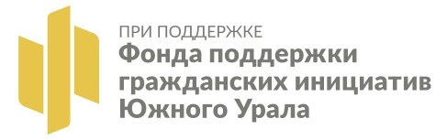
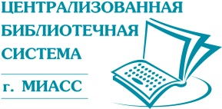

Фестиваль «Энерджи 55+»

ПРОГРАММА

Место проведения:
- Модельная Павленковская библиотека-филиал № 9.
- Время проведения с 13.00 ч. до 15.00 ч.

1 часть. Организационная (в библиотеке): 12.30 – 13.00 ч.
- Регистрация участников:
- Работа выставки-консультации малого спортивного оборудования для домашних тренировок

2 часть. Лекционная: (в библиотеке): 13.00-14.00 ч.
- Приветствие от библиотеки: Самойлова Светлана (завд. Библиотекой-филиалом № 9) – 5 минут
- Презентация «Движение – это жизнь»: Ромасько Лариса (заместитель директора) – 15 минут
- Мастер-класс по практике «Цигун»: Бородина Наталья (тренер-преподаватель Оздоровительного Цигун) - 30 минут
- Презентация группы здоровья «Неунывайки» - 10 минут

3 часть. Активная (На озере Тургояк): 14.00 - 15.00 ч
- Путь до Тургояка – 10 мин.
- Дегустация «Едим, чтобы жить» - 20 мин.
- Весёлая разминка на берегу озера Тургояк – 20 мин.
- Знакомство с клубом «Моржи Миасса»: Пенкин Александр (руководитель клуба «Моржи Миасса»)- 10 мин.
- Фото на память

